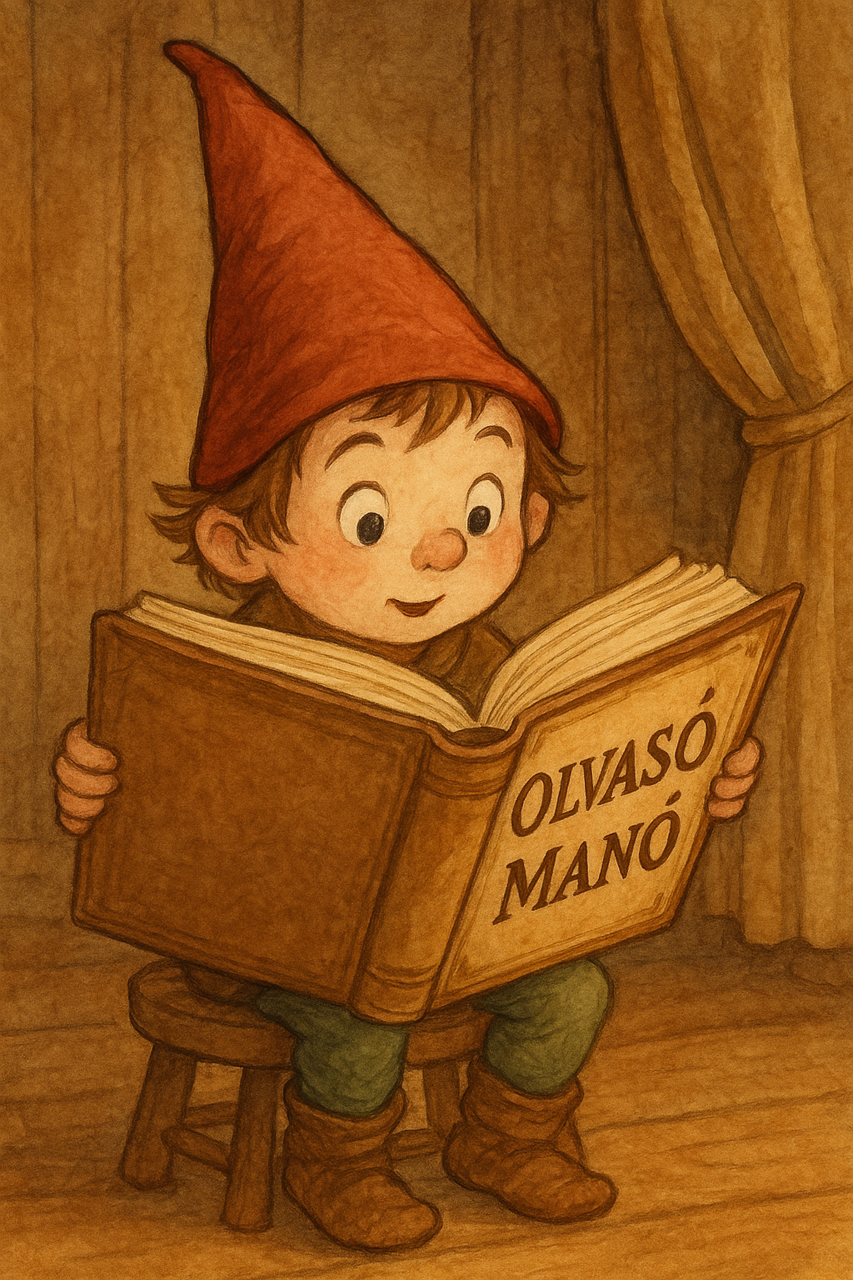
Szabó Borbála: Az átszívó porszívó

1. Miért rajongtak a család tagjai?
Miklós |  | ……………………………………………….
Kamilla |  | ……………………………………………….
Tomsi |  | ……………………………………………….
Papa |  | ……………………………………………….
Mama |  | ……………………………………………….

2. Mit fedeztek fel a gyerekek Mamónál, ami megváltoztatta az életüket?

…………………………………………………………………………………………………..

3. A gyerekek a porszívó segítségével „visszarepültek” abba az időbe, amikor Mamó kislány volt. Mi történt itt az iskolai tanórán?
…………………………………………………………………………………………………..
…………………………………………………………………………………………………..
…………………………………………………………………………………………………..

Neved, e-mail címed:
…………………………………………………………………………………………………..
Iskolád, osztályod:
…………………………………………………………………………………………………..
Lakcímed: ………………………………………………………………………………………

